**FUENGIROLA – HUNDEFREUNDLICHE STADT**

Der Hund gilt als der beste Freund des Menschen, und Fuengirola setzt seit Jahren darauf, ein besseres Zusammenleben zwischen Hundebesitzern und den übrigen Bürgern zu erreichen.

Ein Ergebnis dieser positiven Philosophie für die korrekte Integration dieser Haustiere in die städtische Umwelt sind die verschiedenen Initiativen, die in den letzten Jahren ins Leben gerufen wurden.

**HUNDEPARKS**

* **Parque Canino "Guau Guau 1"** in C/ Alcalá Galiano, Los Pacos (5.400 m2)
* **Parque Canino "Guau Guau 2"** in C/ San Gabriel, neben dem Parque Miramar (3.610 m2).
* **Hunde-Minipark mit Agility-Bereich** in C/ Castaños, Torreblanca (2.000 m2).
* **Canine Mini-Park**, mit Beweglichkeitsraum, in C/ Feria de Abril, Recinto Ferial (1.793 m2).
* **Mini-Park** in der Straße Lanzarote, Carmen-Díez-Park (700 m2).

Fuengirola verfügt derzeit über 13.503 m2 Hundeflächen, wobei bis Ende des Jahres zwei neue Hundeparks geplant sind:

1. Der Hundepark im Parque del Sol (2.700 m2).

2. Hundepark in El Consejo, Los Boliches (150 m2).

Am Ende des Jahres wird Fuengirola also über 16.353 m2 Hundeflächen für die Nutzung und das Vergnügen von Tierfreunden verfügen.

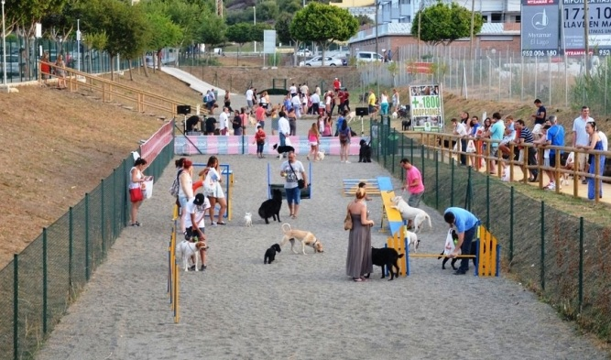

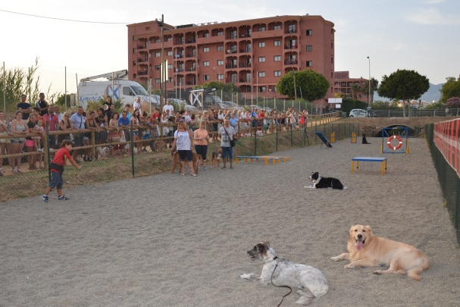

**KANTINENSTRAUBE**

Seit 2014 unterhält Fuengirola einen begrenzten Bereich am Strand des Schlosses für den Gebrauch und das Vergnügen von Hunden und ihren Besitzern.

Dieser Hundestrand befindet sich am westlichsten Ende der Küste von Fuengirola, an der Grenze zur Gemeinde Mijas, und hat eine Fläche von 3424 m2. Eine Reihe von Informationsschildern auf dem Paseo Marítimo weist auf seine Lage hin.

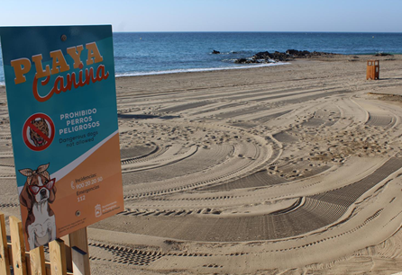

Das Gebiet ist mit Holzzäunen umzäunt, um es vom Rest des Strandes zu trennen. Im Jahr 2020 wurde der Teil der Ufermauer eingezäunt, um die Hunde am Verlassen der Straße zu hindern, indem zwei Ein- und Ausgangstore mit Schleusen versehen wurden.

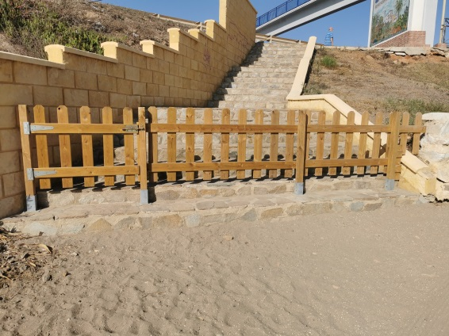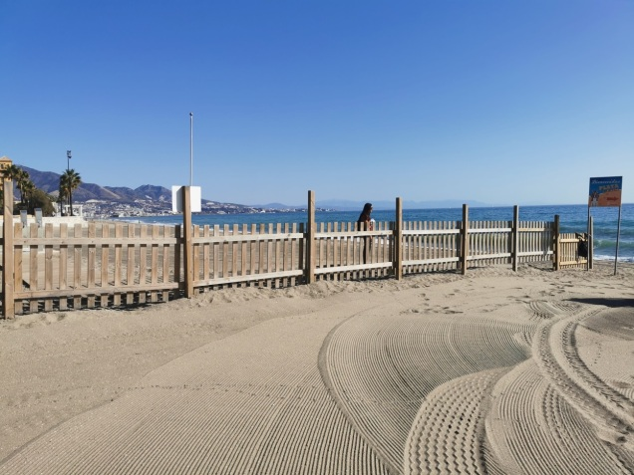

Fünf Abfallbehälter wurden entlang des Hundestrandes aufgestellt, damit die Besitzer die Exkremente ihrer Haustiere deponieren können.

Zu den Einrichtungen, die zur Verfügung gestellt wurden, gehört der Hundestrand:

- Eine Dusche.

- Ein Fußbad.

- Zwei spezifische Duschen für Hunde.

- Eine Trinkwasserquelle für Hunde.

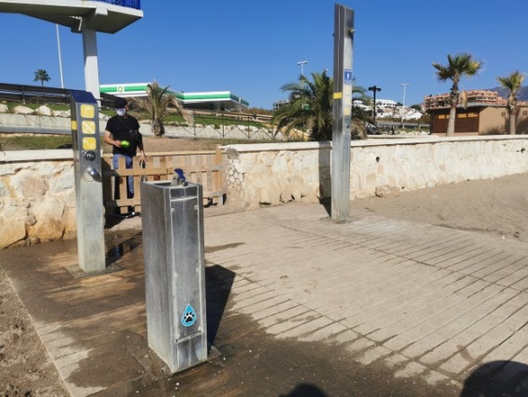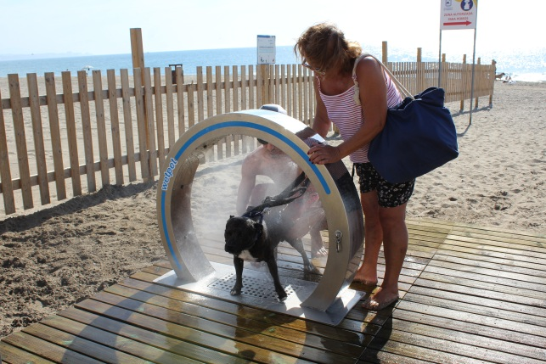

Ein Team reinigt den Strand jeden Tag von Hand, und eine Siebmaschine filtert den Sand einmal pro Woche.

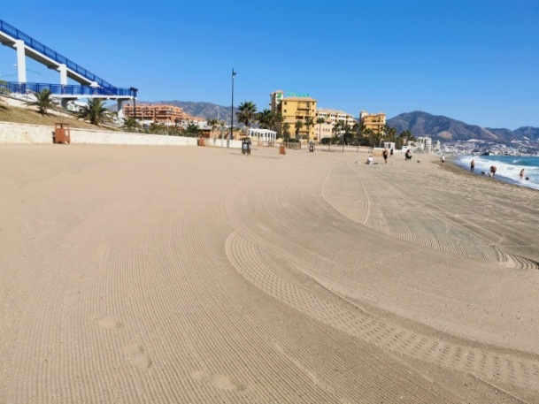

Im Chiringuito vor dem Hundestrand sind Hunde willkommen, er öffnet seine Türen für diejenigen, die mit ihren Haustieren auf seiner Terrasse sitzen möchten.

Als Verbesserung für künftige Badesaisons wird ein neuer Artikel für die Strandnutzungsverordnung erwogen, wonach als potentiell gefährlich eingestufte Hunde den Hundestrand betreten dürfen, sofern sie den geltenden Vorschriften entsprechen. Diese Maßnahme wird auf Wunsch mehrerer Besitzer dieser Rassen getroffen, die verlangen, diesen Strand mit ihren Hunden nutzen zu können.

**HULDIGUNG AN DEN HUND**

Diese Initiative wurde 2010 mit dem Ziel ins Leben gerufen, die Bedeutung der Hunderasse in der Gesellschaft als Ganzes hervorzuheben, sei es als Begleiter oder unzertrennlicher Freund oder aufgrund ihrer herausragenden sozialen Funktion als Beschützer, Polizist, Retter und Begleiter von Menschen mit Behinderungen. Im Jahr 2019 wurde der "X Dog Day" im Schloss Sohail gefeiert.

An diesem Tag wurden neben dem vom Rathausplatz bis zum Abhang des Schlosses organisierten Spaziergang mehrere Aufführungen und Ausstellungen in Zusammenarbeit mit der andalusischen Rettungshundeeinheit, Feuerwehr ohne Grenzen, der nationalen Polizeihundeeinheit und ONCE organisiert.

Es wurden auch Stände eingerichtet, an denen lokale Unternehmen im Zusammenhang mit Tieraktivitäten wie Tierkliniken, Frisöre und Lebensmittelgeschäfte sowie lokale Tierschutzorganisationen und der Tiergesundheitspark für die Adoption von Tieren untergebracht wurden.

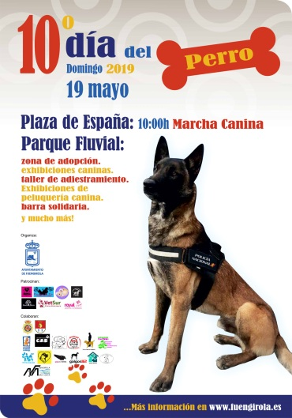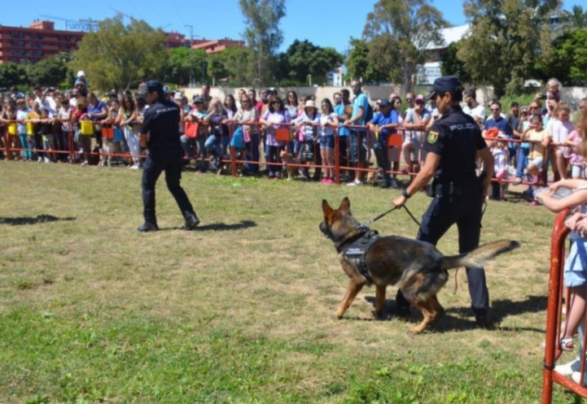

**ANDERE INITIATIVEN**

* **Aufklärungskampagnen, Aussetzung und verantwortungsvolle Tierhaltung**. Über den Städtischen Tiergesundheitspark, das städtische Fernsehen FTV und das Gesundheitsamt werden kontinuierliche Kampagnen gegen Tiermisshandlung, Aussetzung und Adoption von Tieren entwickelt.
* **Kampagne in den Schulen der Stadt** zur Sensibilisierung für die Tierpflege**,** zur Förderung von Adoptionen und zur Erziehung zum Respekt vor Tieren.
* **Kampagne für freie Adoptionen für registrierte Personen in Fuengirola.** Der Stadtrat hat ein Programm gestartet, um zu versuchen, das Opfer 0 von Hunden zu erreichen, die im Tiergesundheitspark gesammelt wurden, indem er die Adoption fördert, indem er alle notwendigen Gebühren für die Adoption übernimmt, wie z.B.: Impfung, Platzierung von Mikrochip und Gesundheitskartenidentifikation, zusammen mit der Zusammenarbeit mit den Tierschützern und Vereinigungen von Tieren.
* **Öffentliche Verkehrsmittel mit Zugang für Hunde.** Im Jahr 2014 wurde die städtische Verordnung über die Tierhaltung geändert und Fuengirola war die dritte Stadt in Andalusien, die den Zugang zu Hunden in den öffentlichen städtischen Verkehrsmitteln erlaubte.